ACTIVIDADES PARA DINAMIZAR COMPETENCIAS
antes de abordar la tematica lee con atención la guia
- Considérese las siguientes funciones lineales. : ; ; 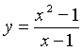
- Hallar los valores de la función si x= 1, 2, 0,-1,-2 en las siguientes tablas.
X  Ejemplo  Toma como referencia el desarrollo de este punto para poder llenar la tabla. |  | Respuesta | X |  | Respuesta
2 | 2 ² – 1 = 4 - 1= | 3 | 2 | 2-1 = | 2
1 |  |  | 1
0 |  |  | 0
-1 |  |  | -1
-2 |  |  | -2

- Ahora coge la otra función y reemplaza los valores que hallaste en la tabla anterior.

X
Si X vale 2 , entonces | es igual a 3 | es igual a 2 | Luego  Y = 3/2 = 1,5
Si X vale 1 , entonces

Si X vale 0 , entonces

Si X vale -1 , entonces

Si X vale - 2 , entonces

- ¿Qué sucede cuando X = 1? Explica y saca una conclusión.
- Observa la gráfica de esta función f(x) y calcular estos límites. Ten presente la teoría de límites hacia el infinito y hacia 1 y -1.
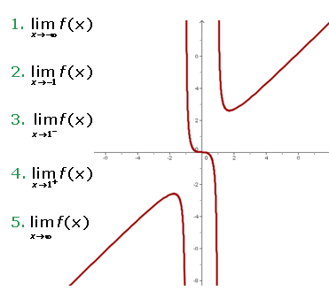
- Hallar los limites :
- 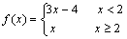en x =2
- 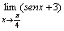

- Hallar la derivada.
- 

- Probabilidad :
- En la bolsa hay 2 autitos rojos y 2 autitos azules. Si extraemos uno al azar y luego otro más, ¿cuál es la probabilidad de obtener por lo menos 1 autito rojo?

El siguiente diagrama te puede ser útil para responder la pregunta.
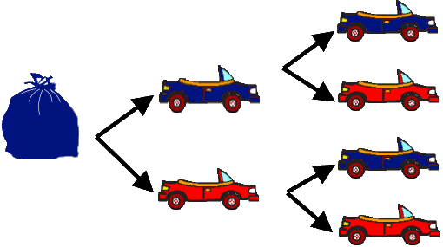
- Al lanzar un dado, ¿cuál es la probabilidad de obtener un número par?

- Suponga que queremos formar un comité constituido por una mujer y dos hombres, a partir de un grupo de 4 mujeres y seis hombres. ¿Cuántas ordenaciones diferentes son posibles?
Ten presente la siguiente representación que te ayudar a resolver el problema.
Se tienen 4 mujeres y 6 hombres


Se desea formar un comité constituido por…una mujer y un hombre ¿Cuál será la respuesta?
Una mujer y 2 hombres

Se desea formar un comité constituido por…una mujer y un hombre ¿Cuál será la respuesta?

